Algo Zusammenfassung

* Stirling Formel 🡪 Approximation der Fakultät

# Multiplikation ganzer Zahlen

## Karatsuba und Ofman

* Normaler Ansatz: n^2 Multiplikationen
$$z2 = 10a+ b und z2 10c + d$$

$$\left(10a + b\right)* \left(10c + d\right)= 100ac + 10ac + 10bd +bd + 10\left(a – b\right)* (d – c)$$

* Nur drei Multiplikationen 🡪 x10 ist billig
* Mehr als zweistellige Zahl 🡪 Berechnung ist rekursiv (oder induktiv)

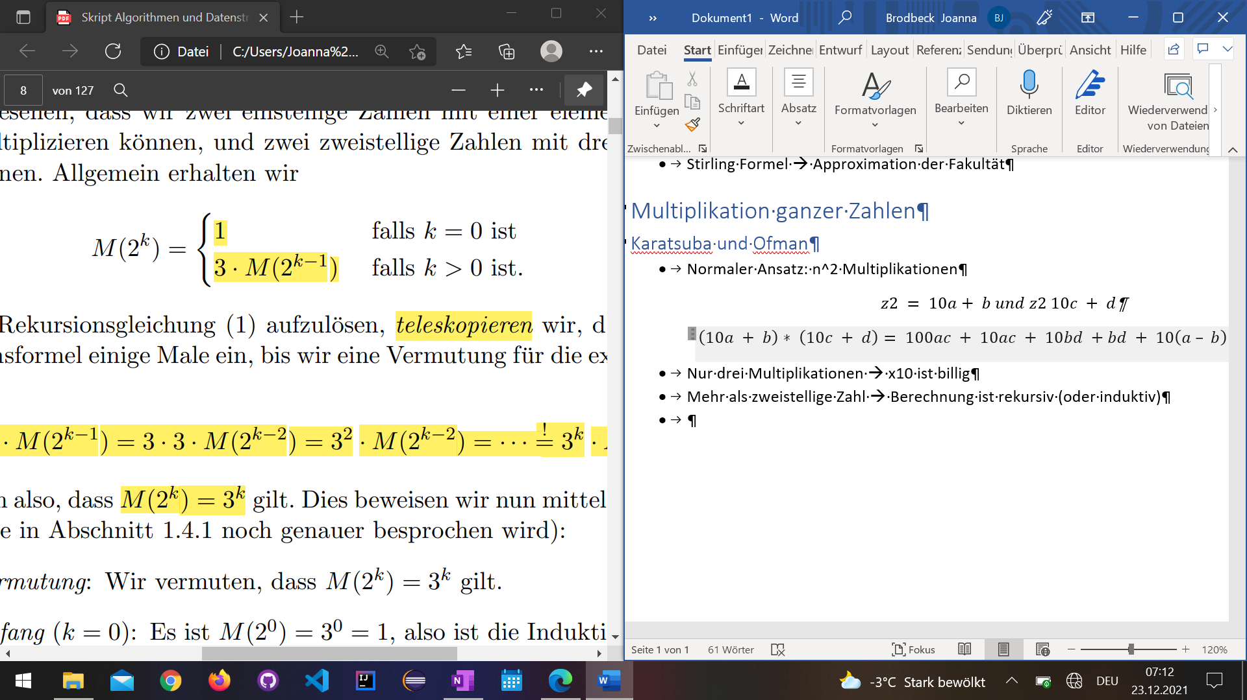

* Um Rekusionsgleichung auszulösen 🡪 Teleskopieren
  + Einsetzen, bis Vermutung für explizite Form
* Karatsuba 🡪 n^1.58

Induktionsbeweis:

1. Induktionsanfang: Zeige, dass die Aussage für n = 1 gilt
2. Induktionshypothese: Wir nehmen an, die Aussage sei gültig für ein allgemeines n Element N.
3. Inkuktionsschritt: Zeige, dass aus der Gültigkeit der Aussage für n (Induktionshypothese) die Gültigkeit der Aussage für n + 1 folgt.

Star finden

* Alle kennen Star, Star kennt niemand
  + Keinen Star
  + Einen Star
  + Nur einen Star

Naiv:

* Jeden jeden fragen (n * (n – 1) alle möglichen Fragen

Algorithmus 2a:

* Rekursiv finden:
  + Eine Person herausschicken, Star suchen, Person hereinschicken, checken ob diese Person Star ist

F(n) = 2(n – 1) + F(n – 1) = 2(n – 1) + 2(n – 2) + … + 2 = n(n – 1) 🡪 keine Verbesserung

Algorithmus 2b (Verbesserung)

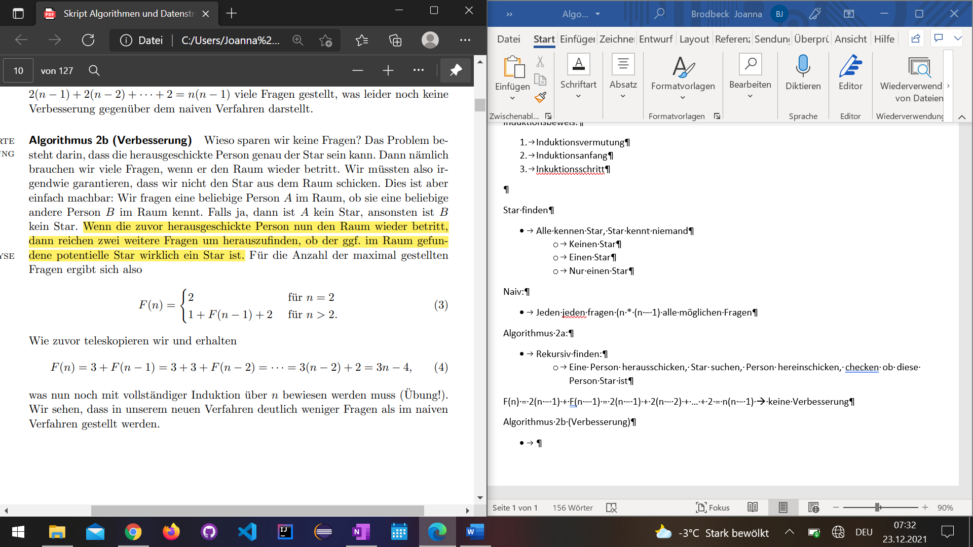

Kostenmodell

* Rechenoperationen: + - * / zwei natürlicher Zahlen
* Vergleichsoperationen < > = zwei nat. Zahlen
* Zuweisungen <- A, Variable x links, Zahlenwert Ausdruck A rechts

O-Notation, O-Kalkül, Bachmann-Landau-Notation

* G1 Element O(f) und g2 Element O(f) ist auch g1 + g2 Element O(f)

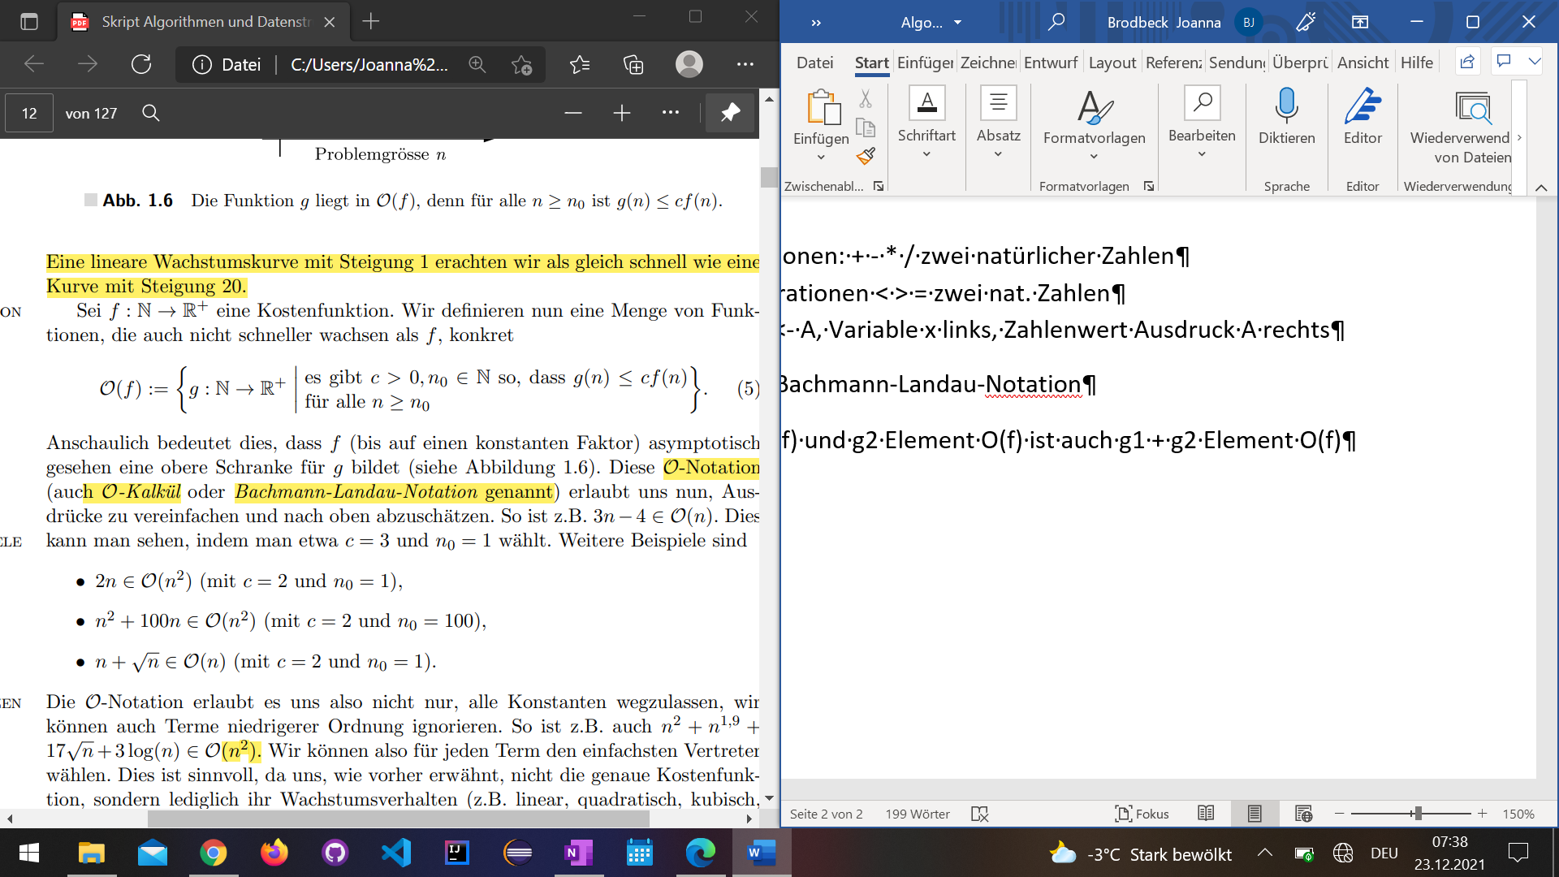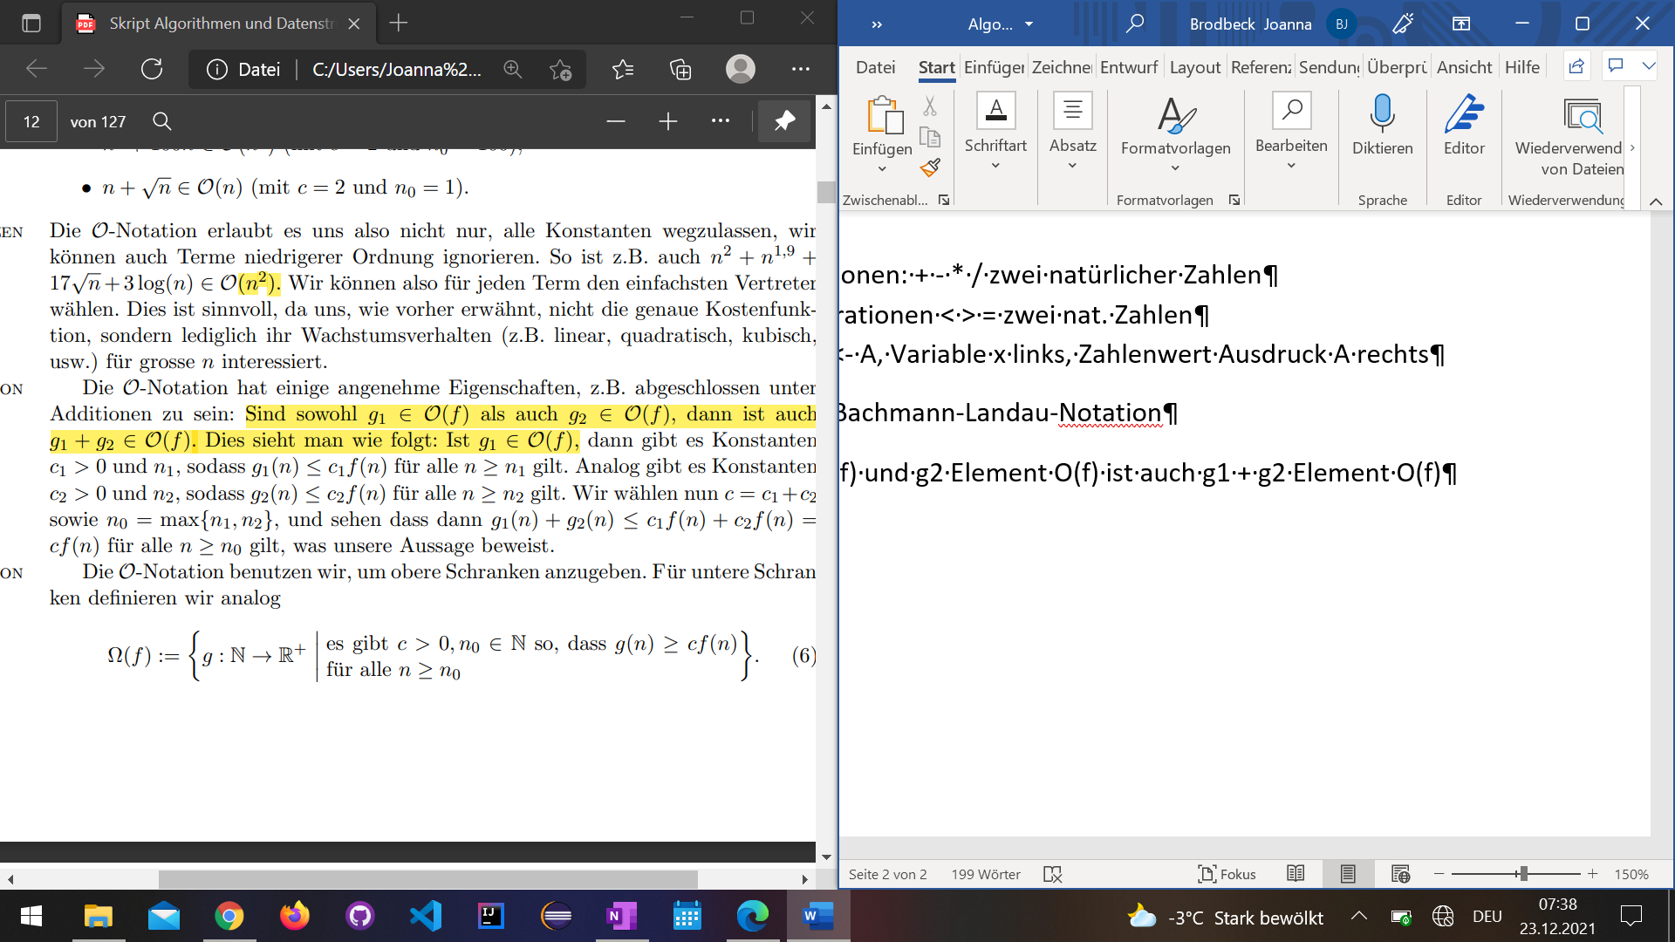



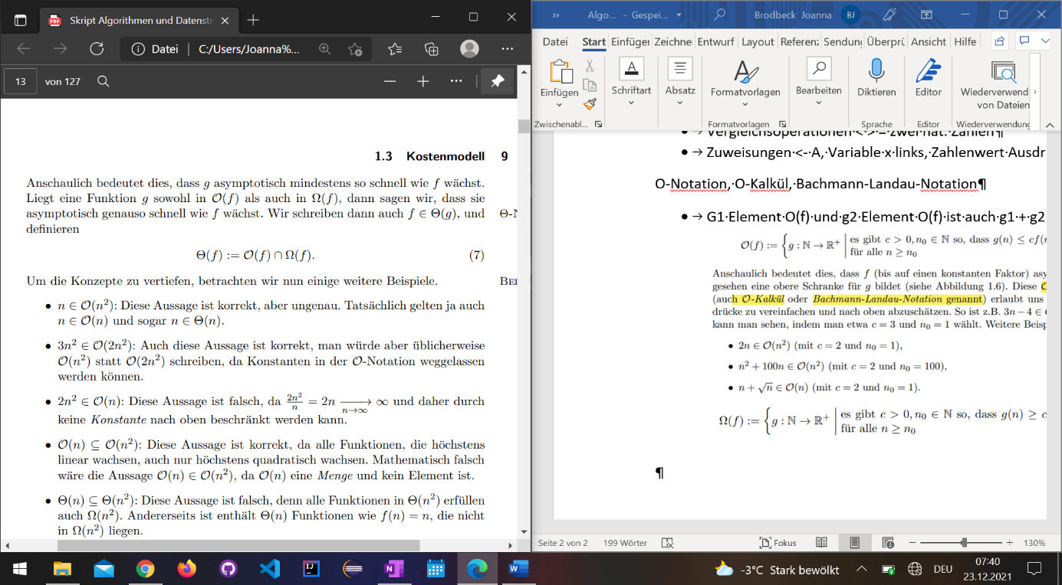

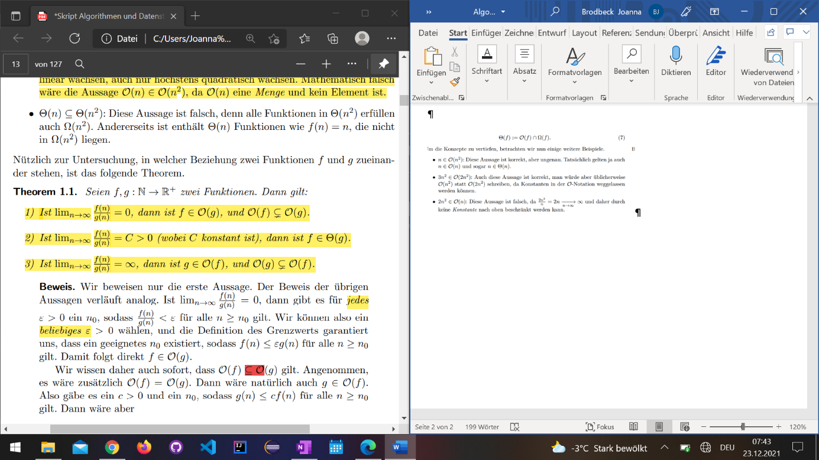

# Komplexität, Kosten, Laufzeit

Summenformeln

* Durch Induktion beweisen
* Geometrische Formel

Kombinatorik

n! abschätzen

$$2^{n}≤n!≤n^{n }für n ≥ 2$$

$$ln\left(ab\right)=ln\left(a\right)+ln\left(b\right)$$

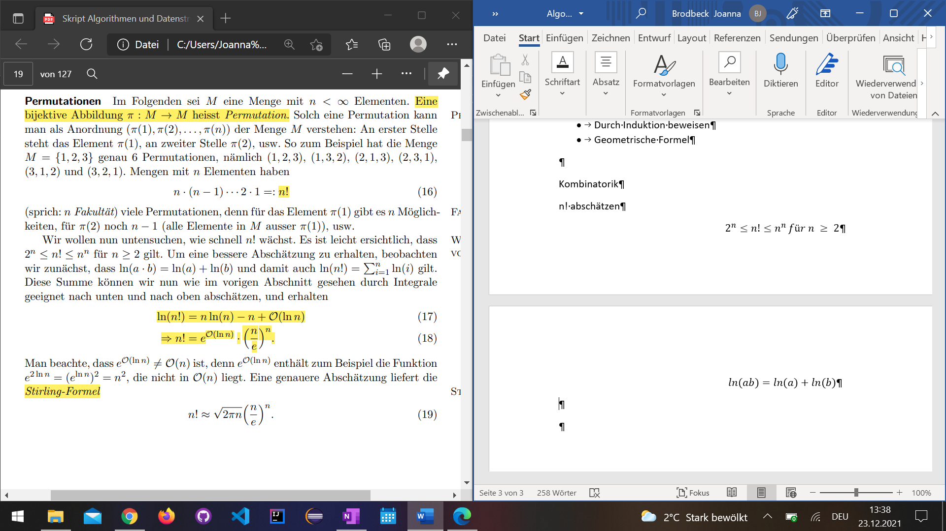

* Menge allelr Teilmengen von M, P(M) = {A| A C_ M} heisst Potenzmenge von M
* Hat |M| n Elemente, dann hat die Potenzmenge von M Kardinalität $|P(M)| = S^2.$

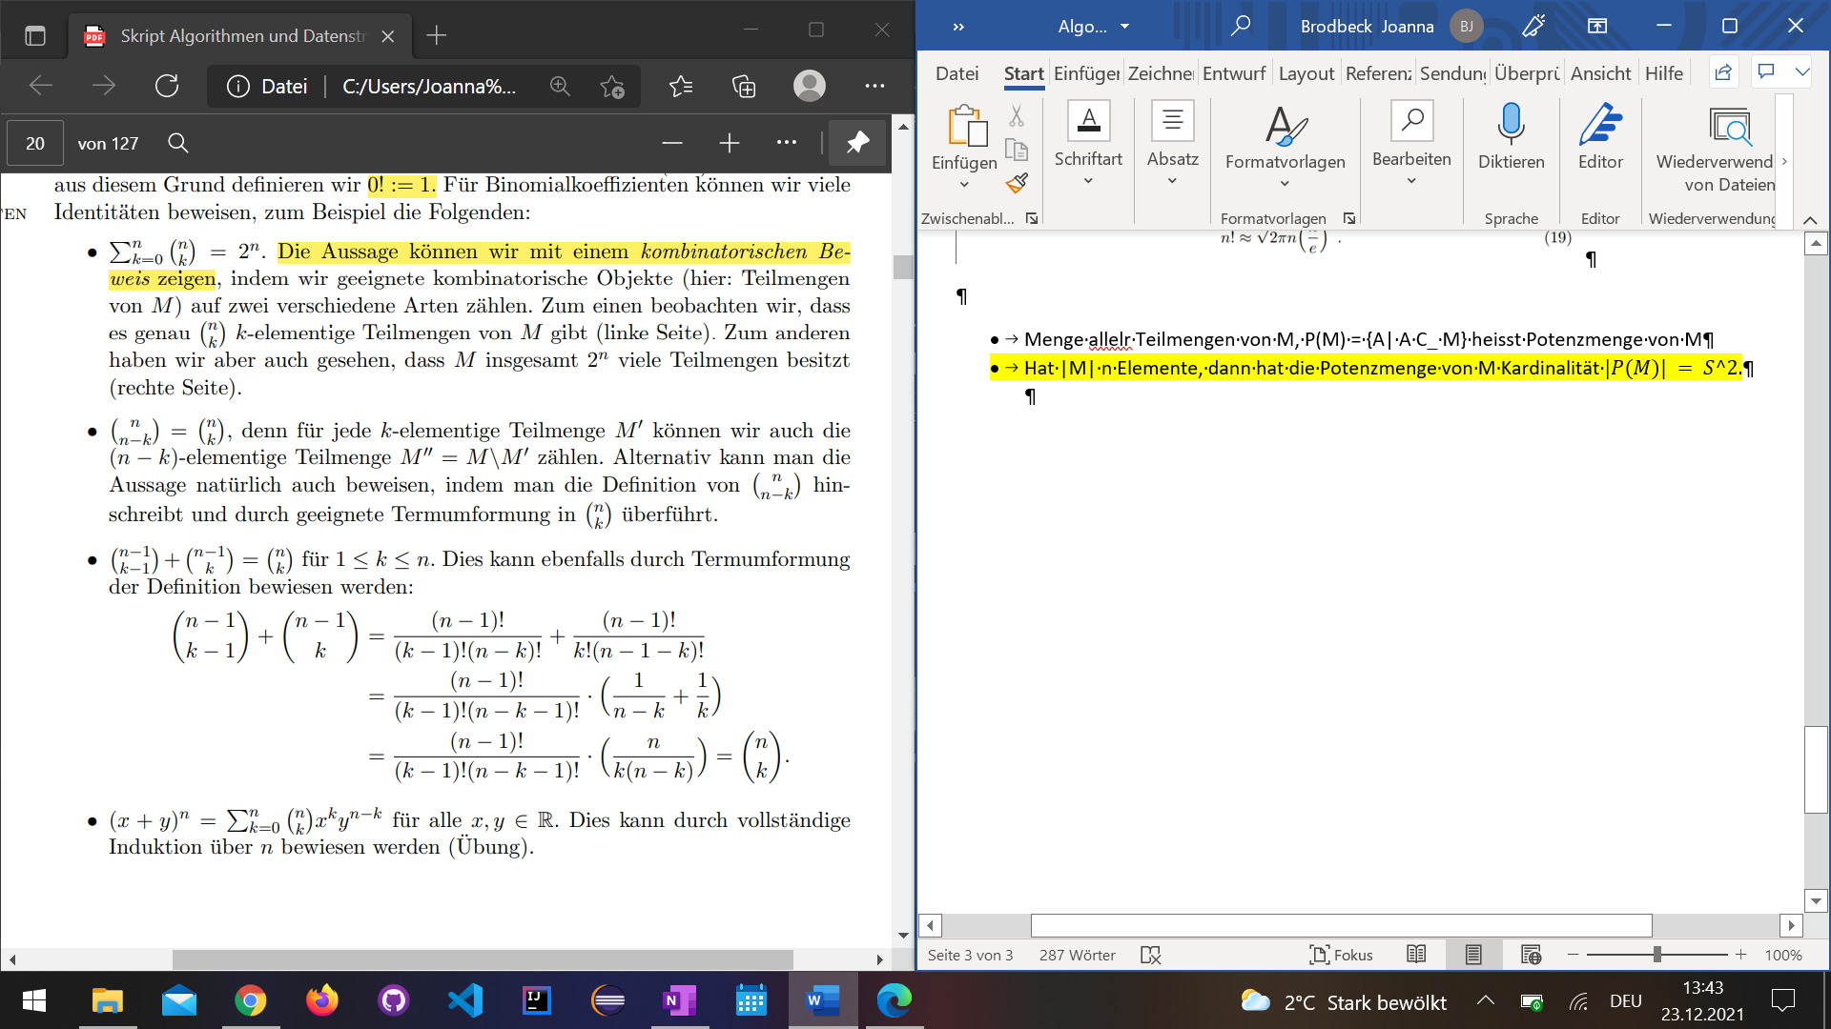

# Rekurrenz

$$S(0) = C(0), S(n) = a · S(n - 1) + C(n) für n ≥ 1$$

# Maximum Subarray Sum

# Algorithmus 1 Naiv

* Alle möglichen Intervalle ausprobieren

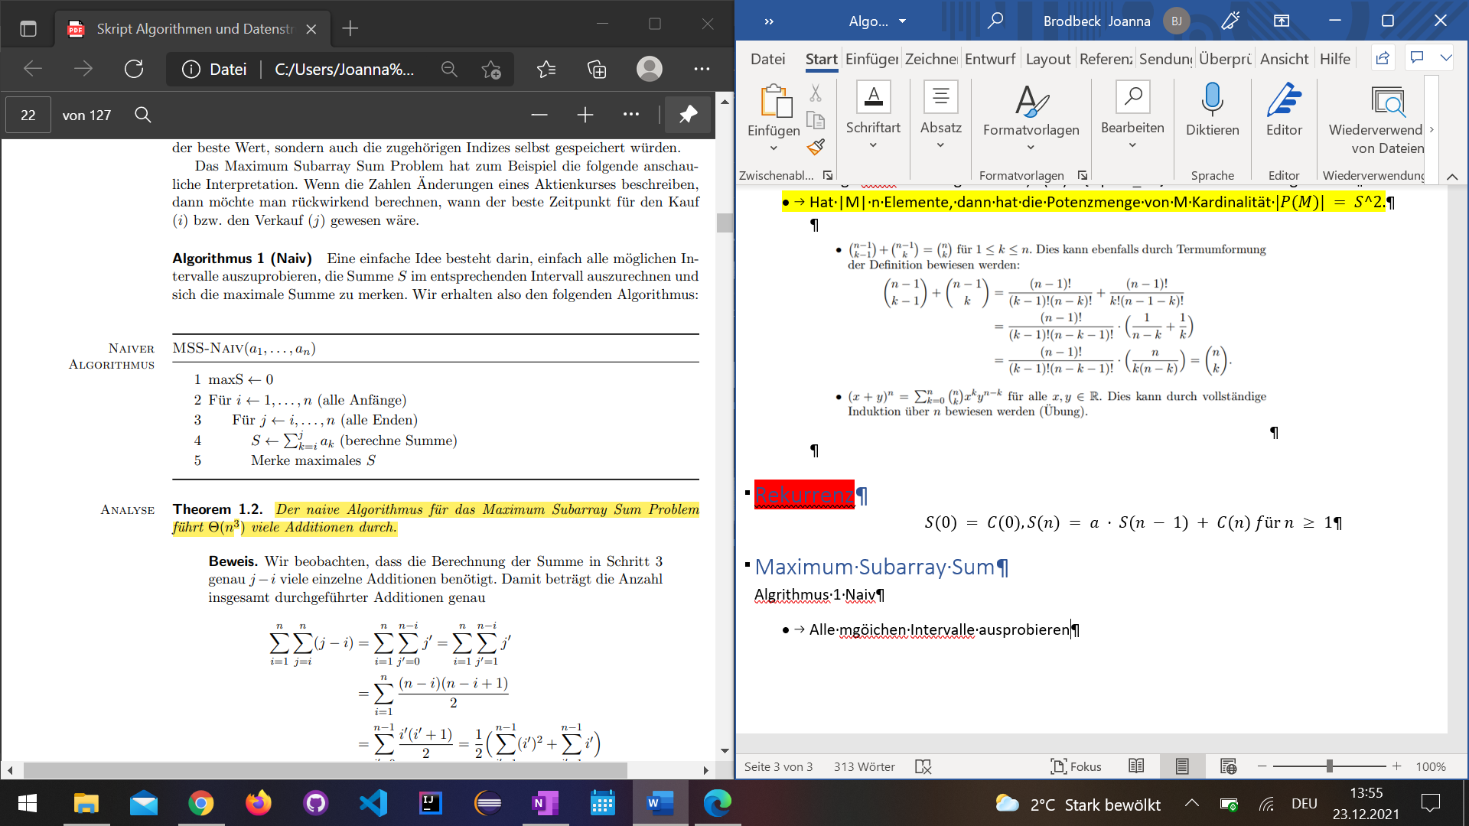

* Theta n^3

# Algorithmus 2 (Voreberechnung Präfixsummen

* Doppeltes Berechnen der Teilsummen
* Berechne Summe von Position 1 bis und mit Position i
* Summe von ak genügt es S i-1 von Sj zu subtrahieren

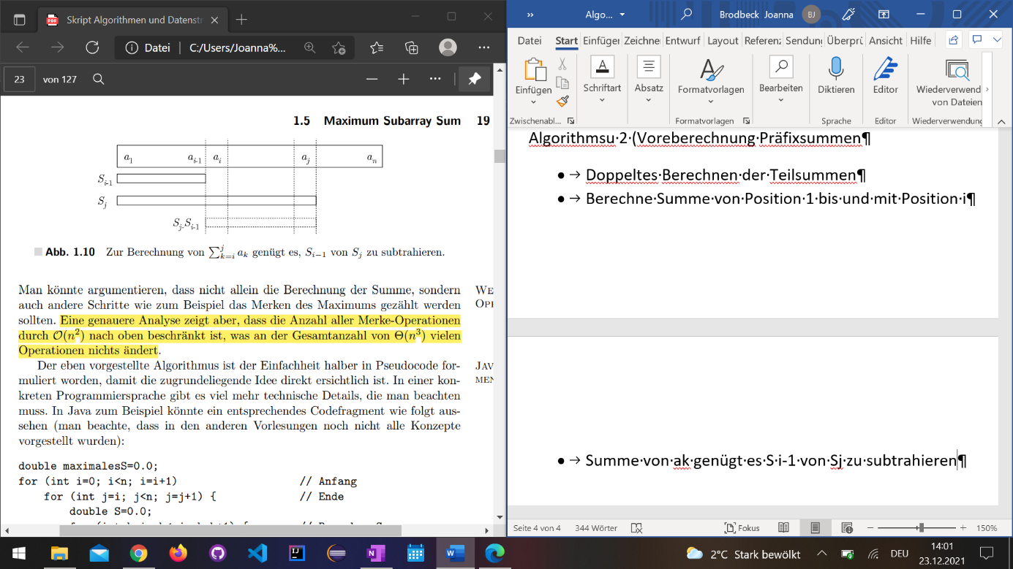

* Daher kann Summe ak von O(1) Zeit berechnet werden
* 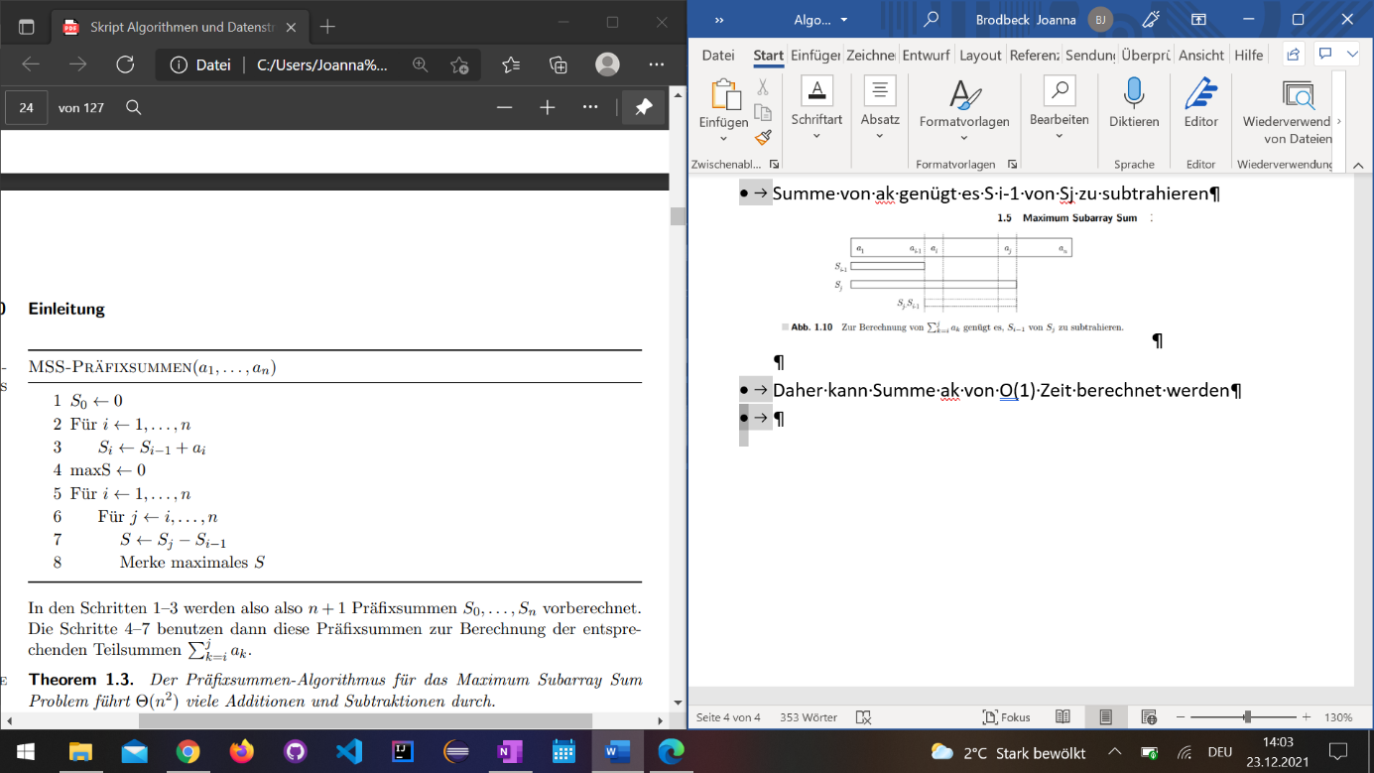
* Theta(n^2)

# Algorithmus 3 (Divide and Conquer)

* Halbiere Array, drei Fälle
  + Lösung liegt vollständig links
  + Lösung liegt vollständig rechts
  + Lösung läuft über Mitte
* Um Wert bester Lösung zu ermitteln, die über Mitte läuft, reicht es also die grösste Suffixsumme in der ersten und die grösste in der zwetien Hälfte zu berechnen, und Werte addieren

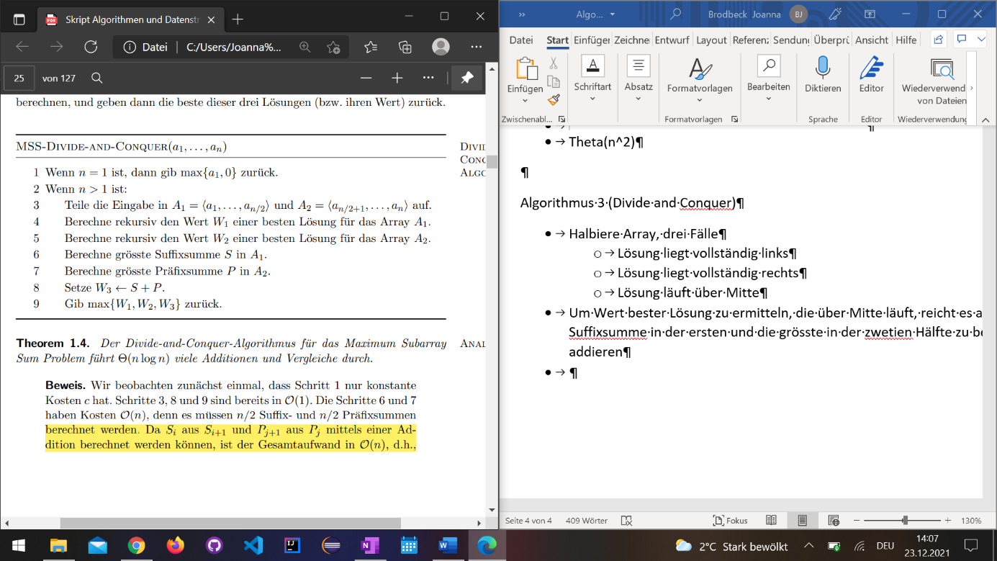

* Theta(nlogn)

# Algorithmus 4 (Induktiv von links nach rechts)

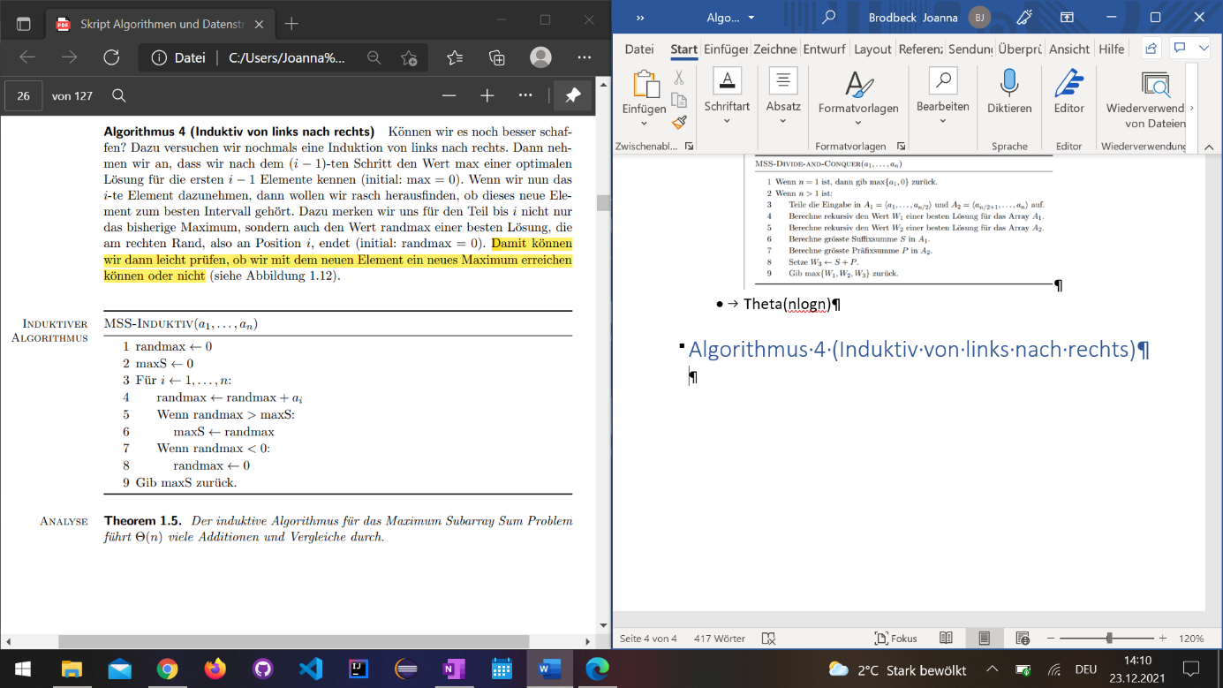

* DP Artig
* Theta(n)
* Geht nicht besser als Theta(n) 🡪 Algorithmus muss alle Elemente ansehen

Sortieren

# Binary Search

1. B = A[m] Schlüssel an Pos. M gefunden, return m
2. B < A[m], rekursive Suche links (Pos 1,…,m-1)
3. B > A[m], recursive Suche rechts (Pos m+1,…, n)

(Array muss sortiert sein!)

## Interpolationssuche

* Ahnung, wo Schlüssel sein könnte 🡪 Verringerung / Vergrösserung des ½ Faktors

Gut: O(loglogn) schlecht Omega(n)

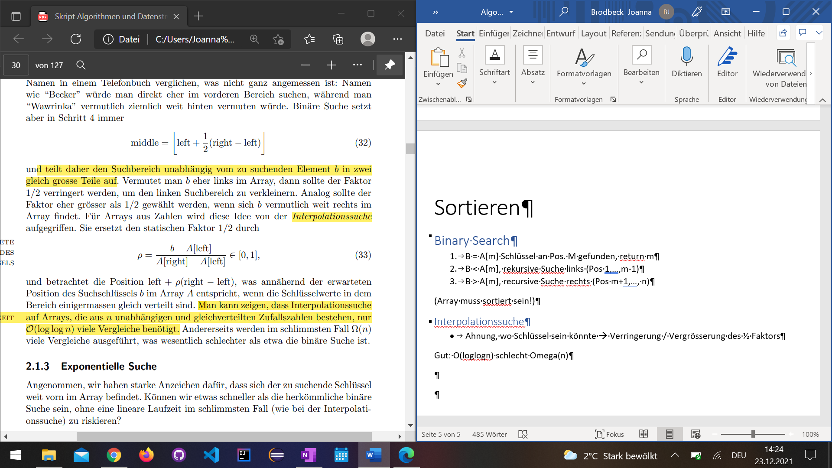

## Exponentielle Suche

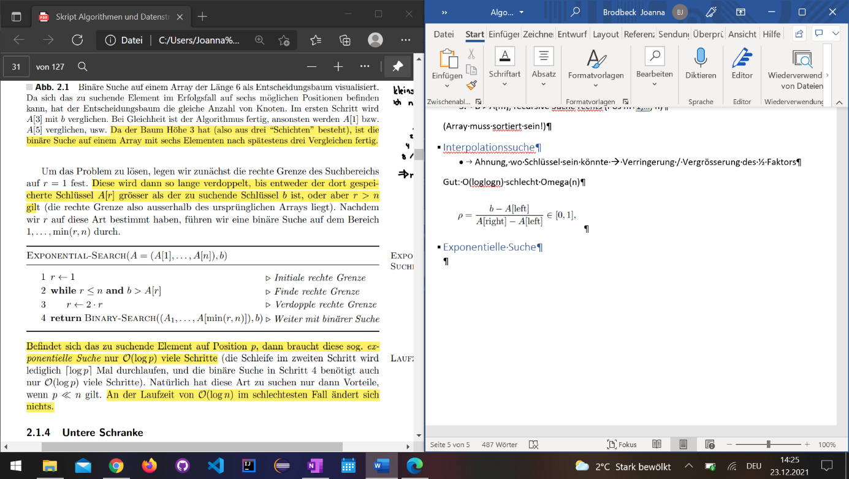

Untere Schranke

* Binary Search geht nicht besser als O(logn)
  + Suche nach Element b ist erfolgreich 🡪 b kann an n Positionen stehen
  + Für n mögliche Ergebnisse der Suche, Entscheidungsbaum muss min. einen Knoten enthalten (Knotenzahl min. n)
  + Vergleiche im schlechtesten Fall: Höhe Baum (Weg von Wurzel zu Blatt)

$$2^{0}+2^{1}+…+2^{h - 1}=2^{h}-1<2^{h}$$

$$n≤Anzahl Knoten im Entscheidungsbaum<2^{h}->h>log_{2}\left(n\right)$$

Omega(logn)

## Suchen in unsortierten Arrays

**Immer O(n)**

* Beispiel mit Gruppen, siehe Skript S. 33.

## Elementare Sortierverfahren

### Bubblesort

* n-1 Vergleiche
* if A[i] > A[i+1], swap keys at pos i and i+1
* 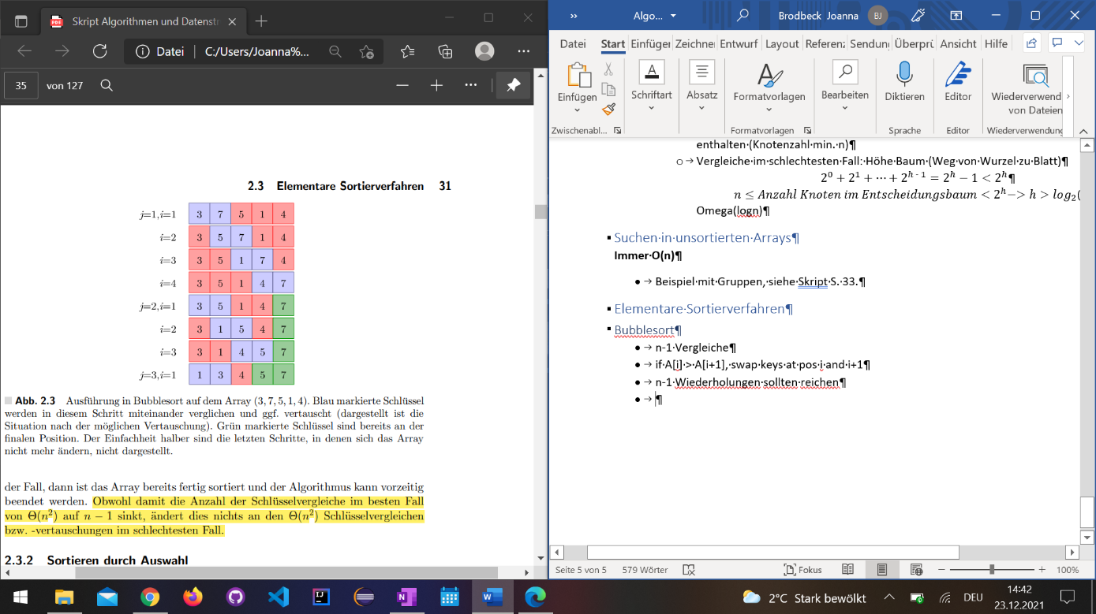n-1 Wiederholungen sollten reichen
* 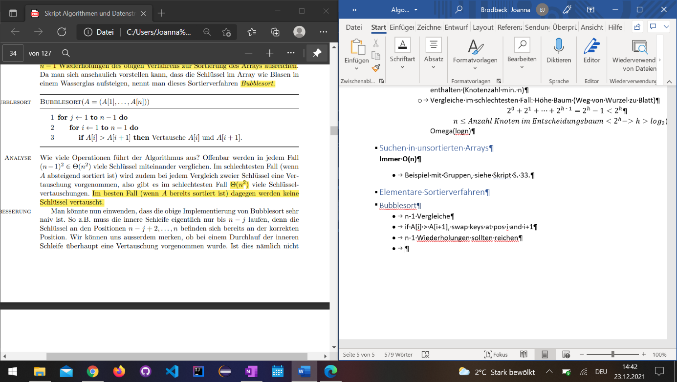
* Theta(n^2)
* In place sort

### Selectionsort

* Suche j + 1 grössten Schlüssel (bis j ist sortiert)

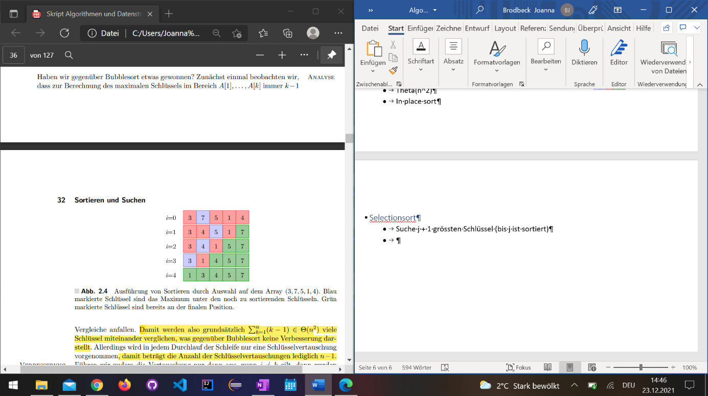

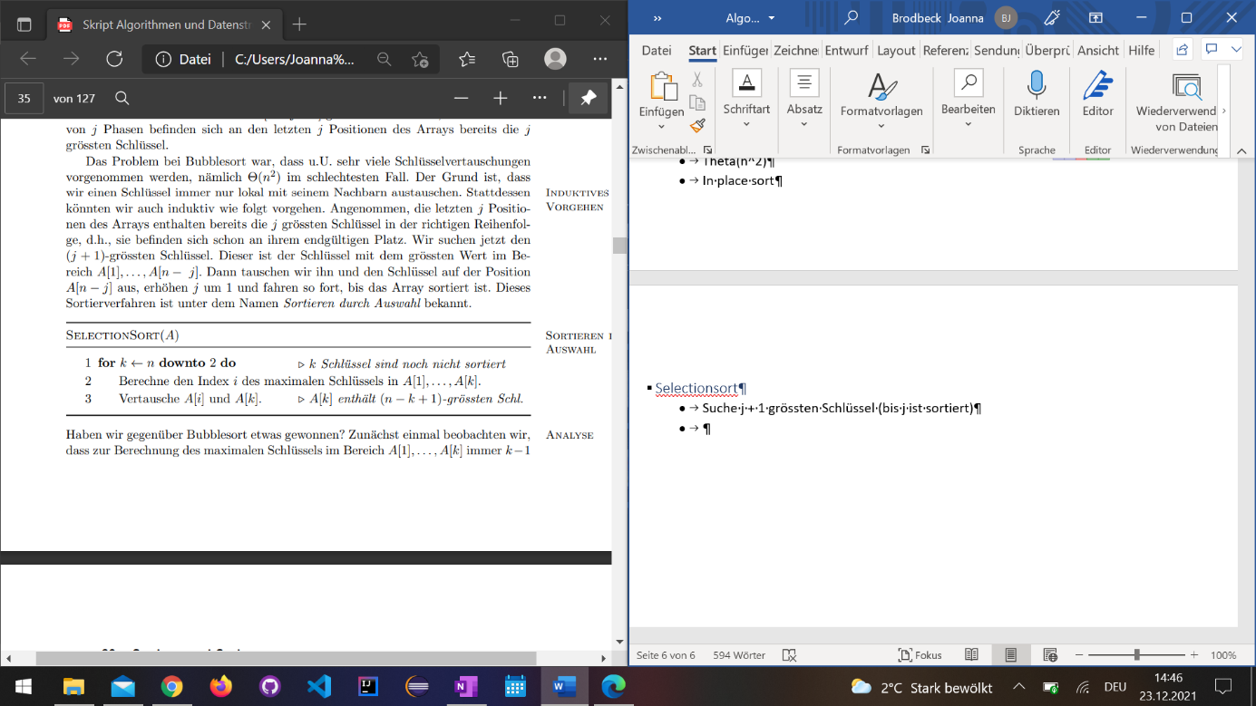

* Theta(n^2)
* Schlüsselvertauschungen n-1

### Insertionsort

* Sortiert, aber nicht an korrekter Stelle
* Binary Search nach A[k+1] auf A[1]…A[k]
* Beim Einsetzen müssen Werte zwischengepseichert werden und verschoben werden

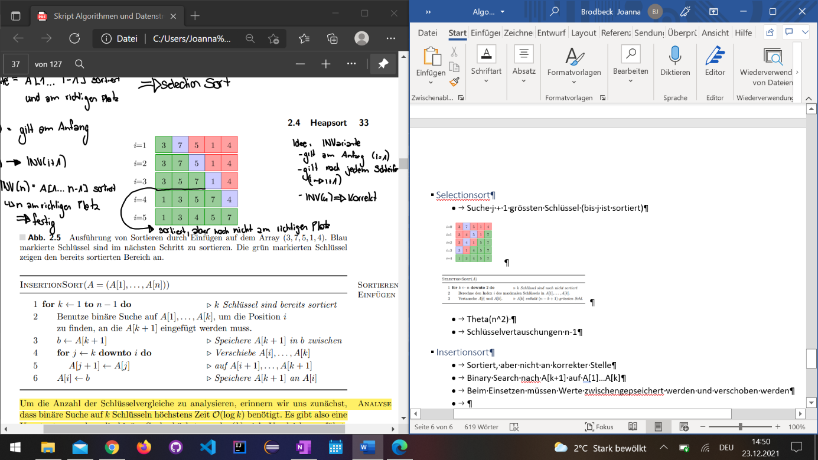

* O(nlogn) Vergleiche
* Schlechtester Fall Theta(n^2)

### Heapsort

* Maximum ist zuoberst
* Alle unteren stellen einen erneuten Heaptree dar
* Heap-Eigenschaft: für Knoten mit Schlüssel x, Schlüssel der entsprechenden Nachfolger höchstens so gross wie x selbst

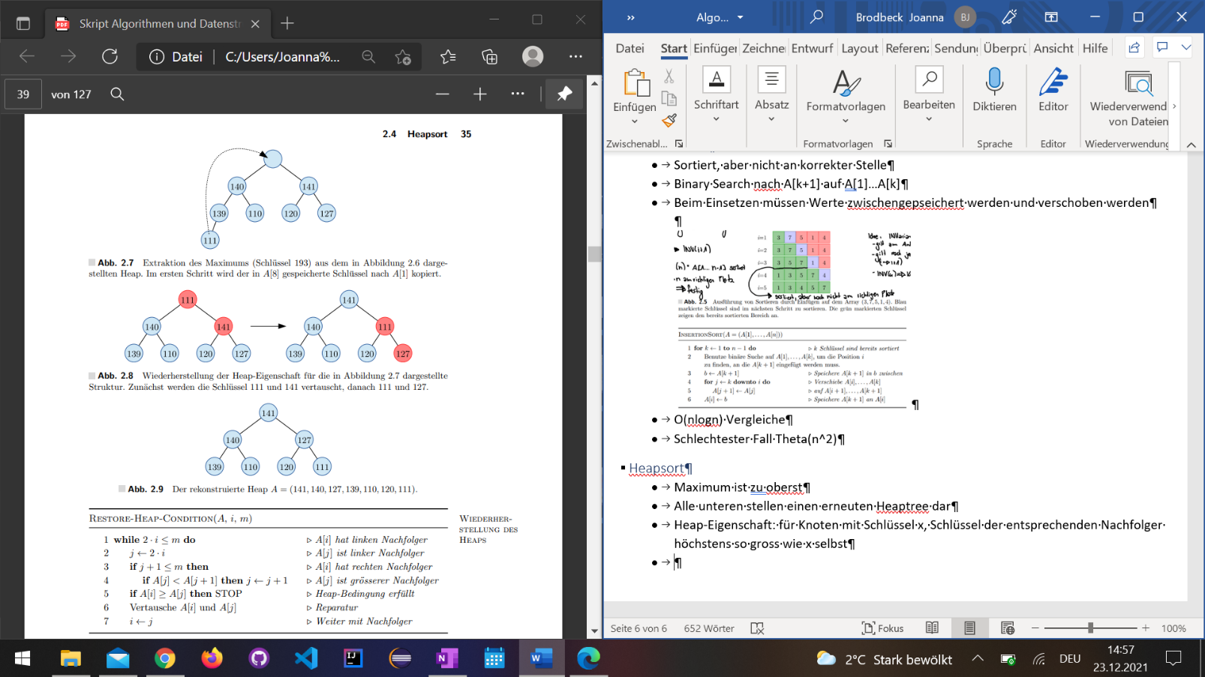

* O(logn) 🡪 Restore Heap Condition
* O(nlogn) unsortiertes Array zu Max-Heap

### Mergesort

* Array wird halbiert
* Halbierte werden wieder halbiert
* Wenn fertig werden sie verschmolzen und das gesamte ist sortiert

Verschmelzen

* Zwei Zeigern von vorn nach hinten durchlaufen (F = F1 + F2)
* Bis F1 oder F2 vollständig durchlaufen ist 🡪 dann das andere einfach angehängt

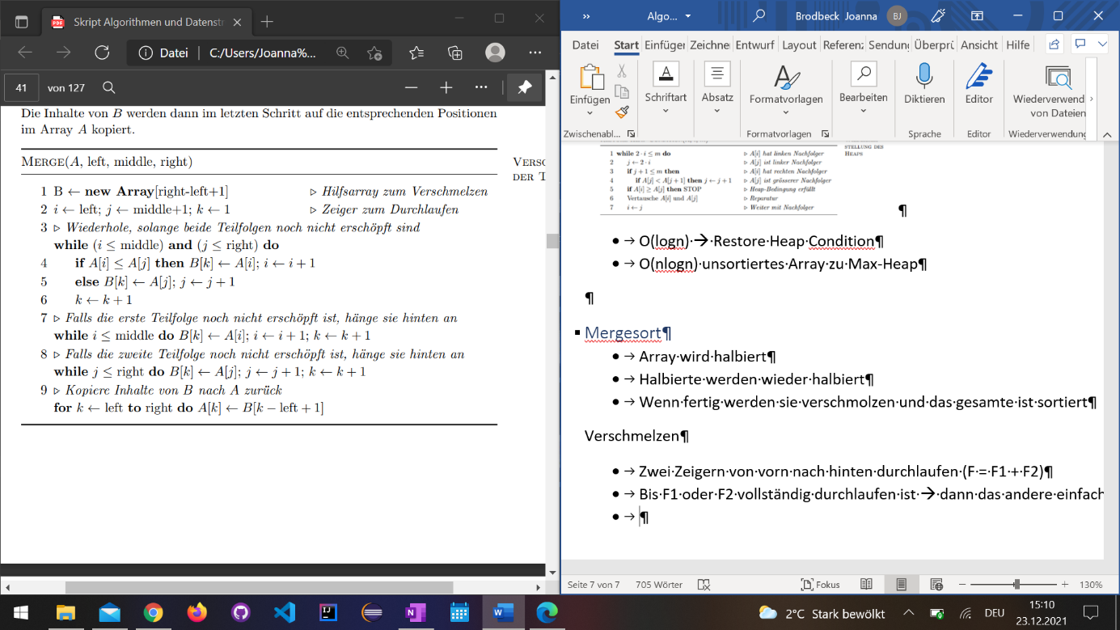

Beweis für Sortierung Skript S.42

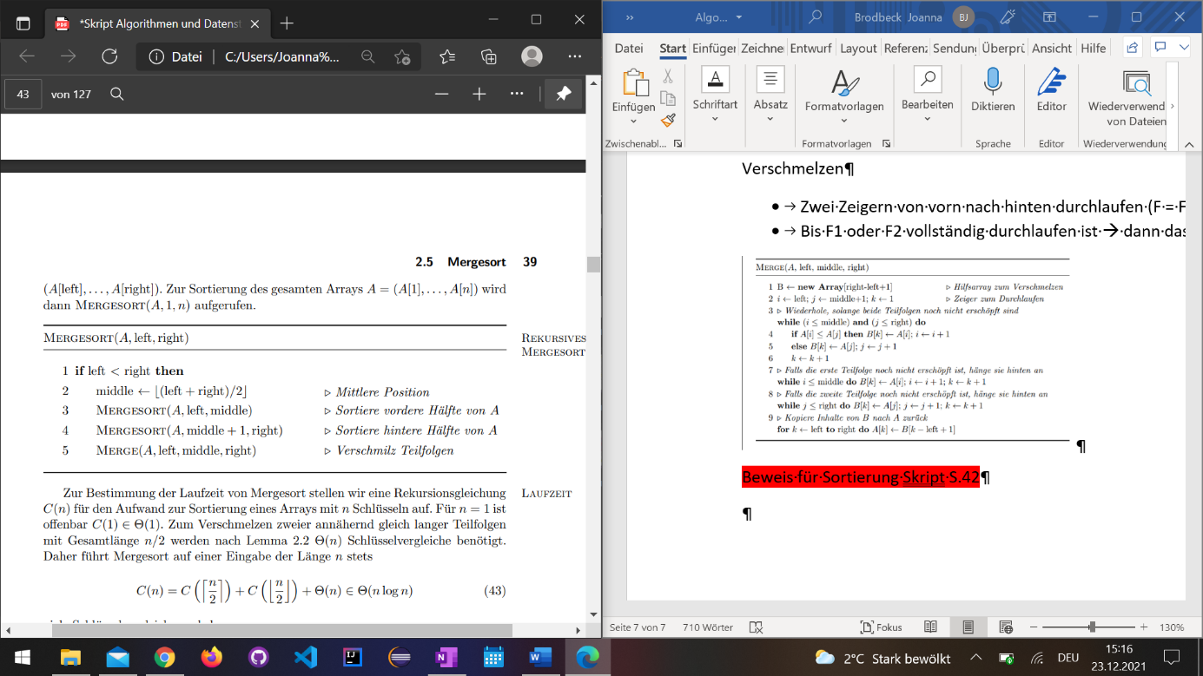

Theta(nlogn) viele Schlüsselvergleiche- bewegungen

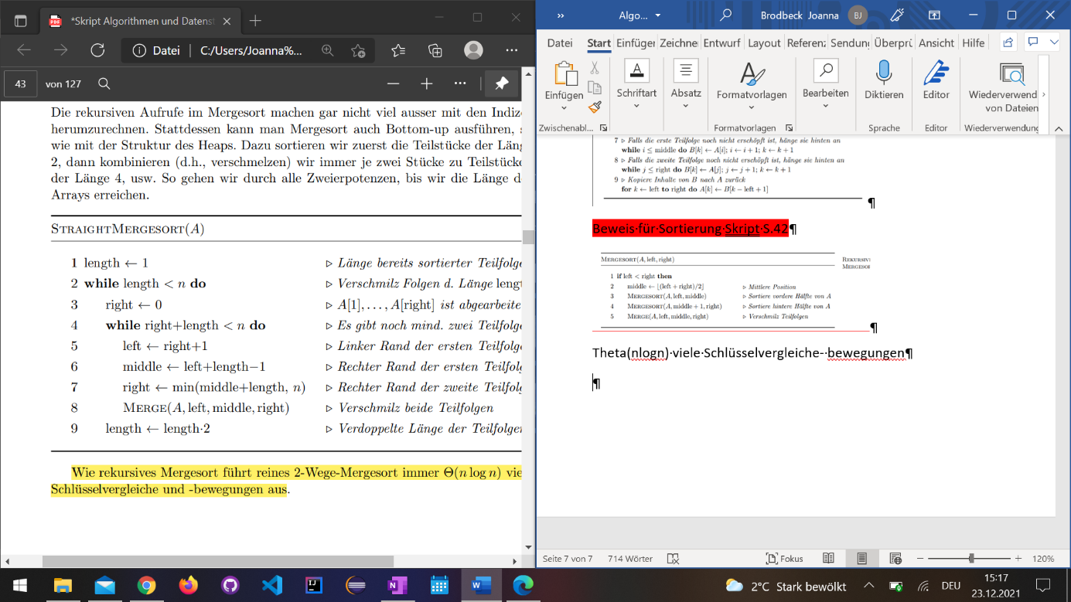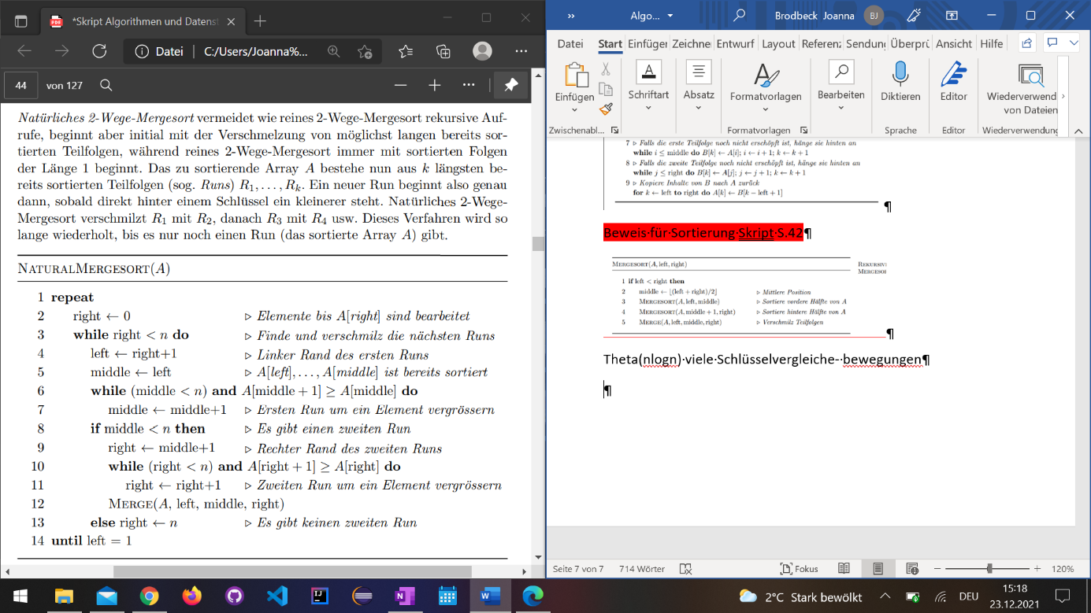

### Quicksort

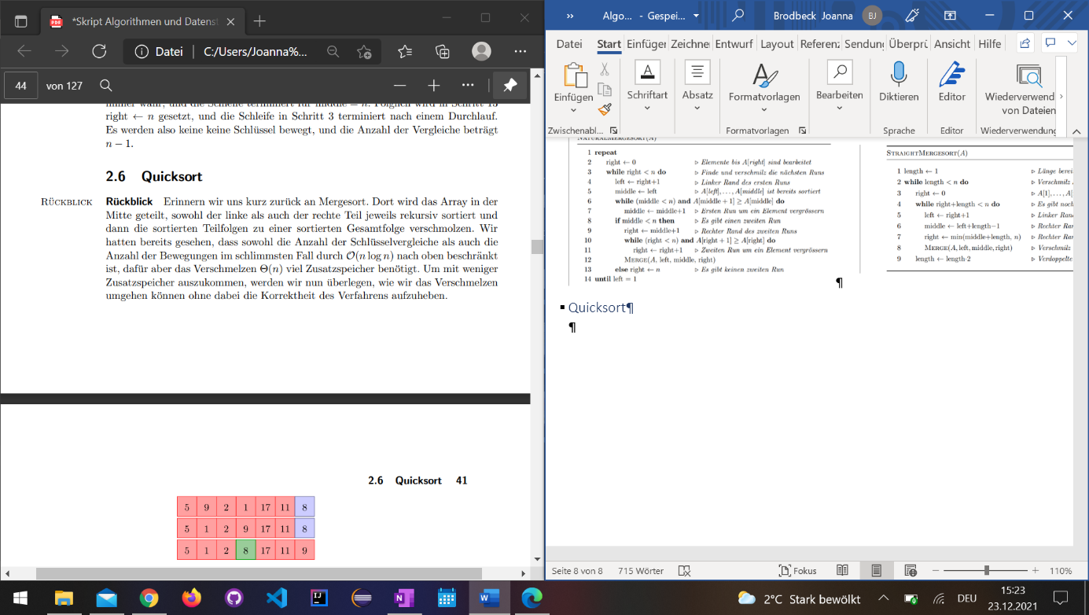

* Wählt irgendein Schlüssel p 🡪 Pivot
  + Prüfen ob Schlüssel grösser oder kleiner als p sind
  + Ordnet sie entsprechend um
* Durchlaufe Array von links, bis Schlüssel A[i] gefunden, welcher grösser als p ist
* Durchlaufe Array von rechts, bis wir einen Schlüssel A[j] finden, welcher kleiner als p ist
* Ist i < j, dann sind sowohl A[i] als auch A [j] in den falschen Seiten
* Schluss: A[i] wird mit p vertauscht

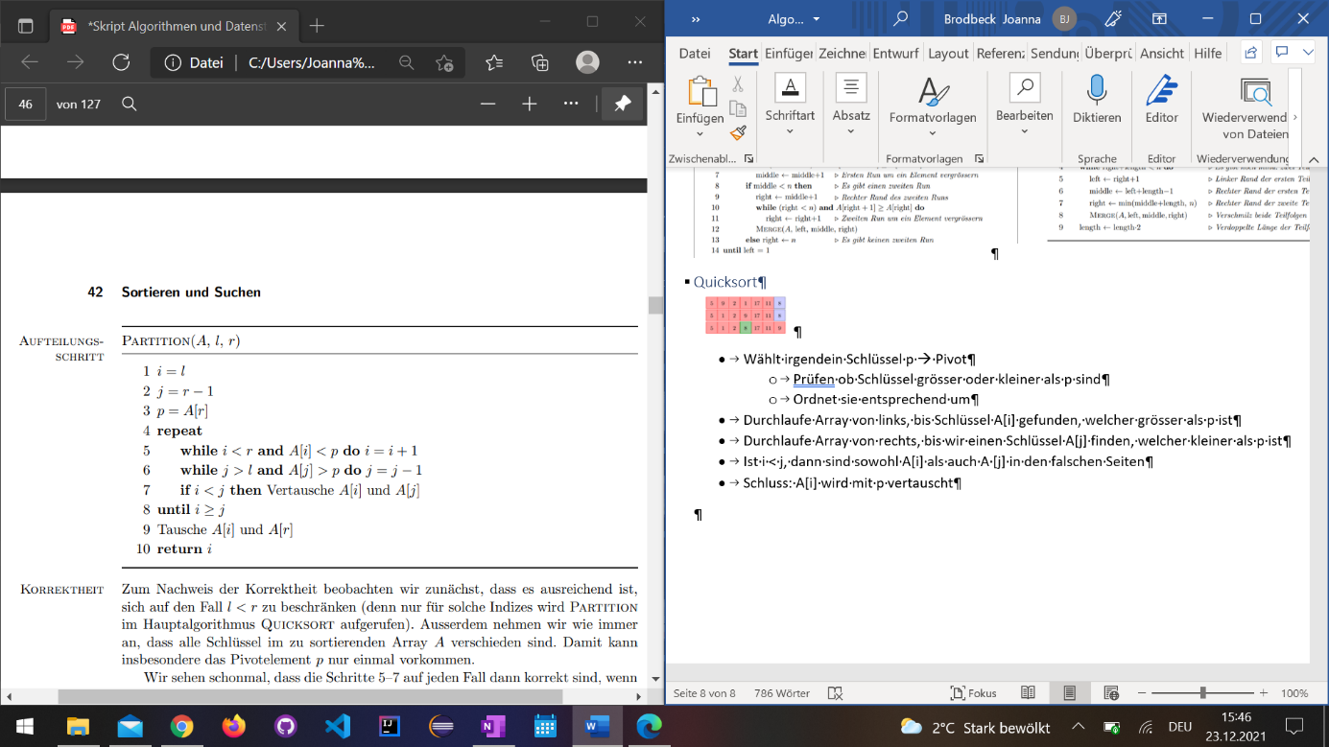

* Pivotelement dient als Stopper

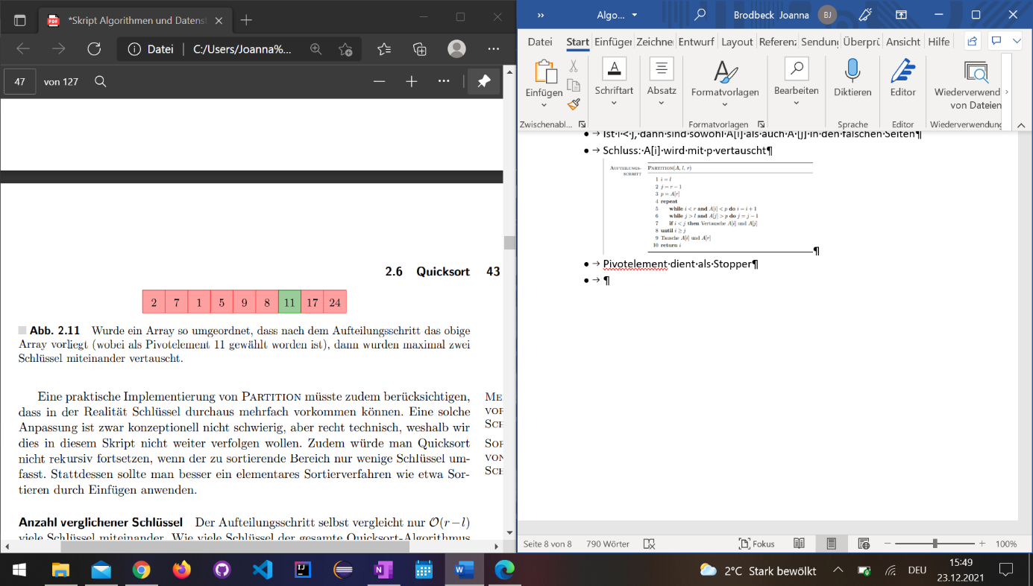

* Schlechtester Fall: Theta(n^2)